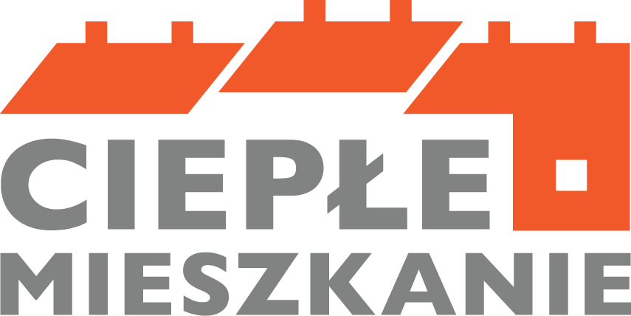

Załącznik nr 3.2. do wniosku o dofinansowanie w ramach
Programu Priorytetowego „Ciepłe Mieszkanie” w Gminie Boniewo

Oświadczenie współwłaściciela/wszystkich pozostałych współwłaścicieli,
posiadającego/posiadających* wspólny tytuł prawny wynikający z ograniczonego prawa
rzeczowego do lokalu mieszkalnego objętego wnioskiem o dofinansowanie o wyrażeniu zgody
na realizację przedsięwzięcia w ramach Programu Priorytetowego
„Ciepłe Mieszkanie” w Gminie Boniewo
Ja/My niżej podpisany/podpisani oświadczam/oświadczamy, że jestem/jesteśmy
współwłaścicielem/współwłaścicielami/ i posiadam/posiadamy wspólny tytuł prawny wynikający
z ograniczonego prawa rzeczowego do lokalu w budynku wielorodzinnym,
położonego pod niżej wskazanym adresem:
______________________________________________________________
Adres lokalu mieszkalnego

Oświadczam/y, że jako współwłaściciel/e posiadający wspólny tytuł prawny wynikający z ograniczonego prawa rzeczowego wyrażam/y zgodę na realizację przedsięwzięcia ujętego w niniejszym wniosku o dofinansowanie.
Dane osób składających oświadczenie:
Imię i nazwisko
Adres zamieszkania
Data, podpis

Imię i nazwisko
Adres zamieszkania
Data, podpis

Imię i nazwisko
Adres zamieszkania
Data, podpis

Imię i nazwisko
Adres zamieszkania
Data, podpis

